

משרד רוה"מ
סיור ביטחון לאומי ~ ירושלים הבקעה

9 במאי 2018 ~ כד' אייר תשע"ח ~ יום רביעי

"קום התהלך בארץ לאורכה ולרוחבה כי לך אתננה" (בראשית י"ג)

מ 70 לחורבן ישראל ~ ל 70 תקומה וריבונות ישראל

תוכנית וסדר יום:

- 08:15 – ארוחת בוקר בירושלים / קפה קדוש (שלומציון המלכה 6 ירושלים).
- 09:00 – חזון ואסטרטגיות שיטור באתגרי ירושלים / מפקד מחוז ירושלים ניצב יורם הלוי
- 10:00 – נסיעה לתל אלפול / הוילה של חוסין
- 10:30 - תצפית וסקירת שטח, גיאואסטרטגיה אתגרי ירושלים / נצ"מ דימ' גדעון מור
- 11:00 – נסיעה לשומרוני הטוב.
- 11:20 – ביקור בשומרוני הטוב
- 12:00 – נסיעה לואדי קלט מנזר התלוי סנט ג'ורג'.
- 12:15 – הליכה רגלית למנזר.
- 13:30 – נסיעה לים המלח / לארוחת צהריים בחוף ביאנקיני
- 14:00 – ארוחת צהריים
- 15:00 –נסיעה לנקודת השפך נהר הירדן - ים המלח.
- 15:15 - ים המלח אתגרים ומציאות / מר אודי איזק, מועצת מגילות
- 15:45 – אתגרי גבול של שלום ישראל ירדן / מח"ט הבקעה אל"מ אודי צור.
- 16:30 – נסיעה לירושלים.

~ סיור פורה ומוצלח ~
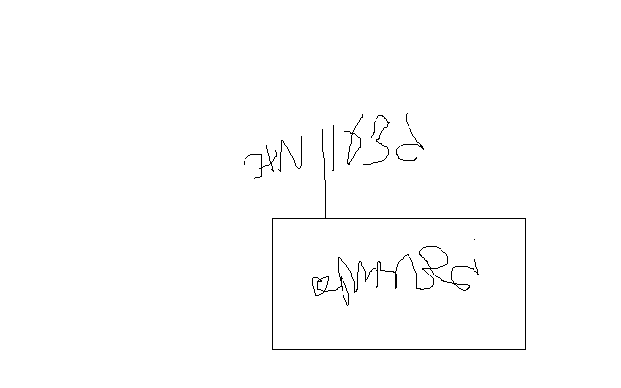

נצ"מ דימ' גדעון מור
ג - מ ידע

